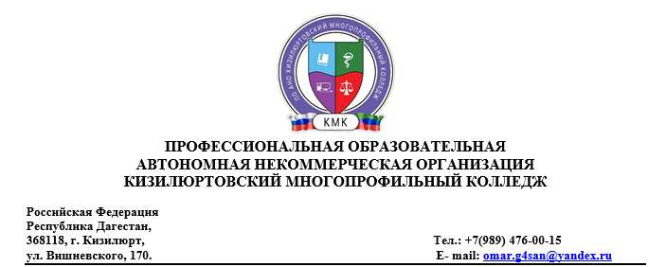

Вопросы для подготовки к промежуточной аттестации по дисциплине

«Право социального обеспечения»

1. Понятие права социального обеспечения в РФ.
2. Источники права социального обеспечения.
3. Система социальной защиты населения в Российской Федерации.
4. Государственные и негосударственные пенсионные фонды, их основные функции.
5. Понятие и виды социальных рисков.
6. Функции социального обеспечения.
7. Понятие и виды материальных отношений, образующих предмет права социального обеспечения.
8. Понятие и виды процедурных отношений, образующих предмет права социального обеспечения.
9. Принципы права социального обеспечения.
10. Определение понятий «социальное обслуживание» и «социальные услуги».
11. Социальные услуги, виды социальных услуг.
12. Понятие правоотношений по социальному обеспечению, их классификация.
13. Обязательное социальное страхование как организационно-правовая форма социального обеспечения.
14. Индивидуальный (персонифицированный) учет и его роль в пенсионном обеспечении.
15. Понятие и значение страхового (трудового) стажа в социальном обеспечении. 16.Периоды, включаемые в страховой стаж.
16. Условия, определяющие право на страховую пенсию по старости.
17. Досрочные пенсии.
18. Досрочные страховые пенсии по старости педагогическим работникам. 20.Досрочные страховые пенсии по старости медицинским работникам.
19. Пенсии за выслугу лет.
20. Пенсии за выслугу лет военнослужащим.
21. Пенсии за выслугу лет служащим органов внутренних дел.
22. Досрочные пенсии гражданам, работающим и проживающим в РКС и МРКС.
23. Страховые пенсии по инвалидности.
24. Круг лиц, имеющих право на страховую пенсию по случаю потери кормильца. 27.Страховые пенсии по случаю потери кормильца.
25. Приостановление, прекращение и восстановление выплаты страховой пенсии.
26. Выплата пенсий гражданам, выехавшим за пределы Российской Федерации.
27. Понятие и виды социальных пенсий.
    1. Дайте определение понятиям «социальное обслуживание» и «социальные услуги». Система социальной защиты населения.

Социальные услуги, виды социальных услуг.

* 1. В чем отличие предоставления социальных услуг от иных форм социального обеспечения: пенсий, пособий, компенсационных выплат?
  2. Какие категории граждан нуждаются в социальном обслуживании?
  3. Сформулируйте принципы оказания социальных услуг.
  4. Каким категориям лиц социальные услуги предоставляются бесплатно?
  5. Назовите особенности оказания социальных услуг инвалидам.

10.В чем заключаются особенности предоставления социальных услуг детям, оставшимся без попечения родителей.